Neues Förderverständnis für den Schulbau!
Montag Stiftung Jugend und Gesellschaft, Bund Deutscher Architekten und Verband Bildung und Erziehung fordern zentrale Kriterien für die Förderung von Investitionen in den Schulbau und die -sanierung. Denn Schulbauten müssen an veränderte pädagogische Anforderungen angepasst und entsprechend der aktuellen technischen, energetischen und ökologischen Standards erneuert oder ersetzt werden können. Für die Förderung muss gelten:
Einfache Förderkulisse bereitstellen
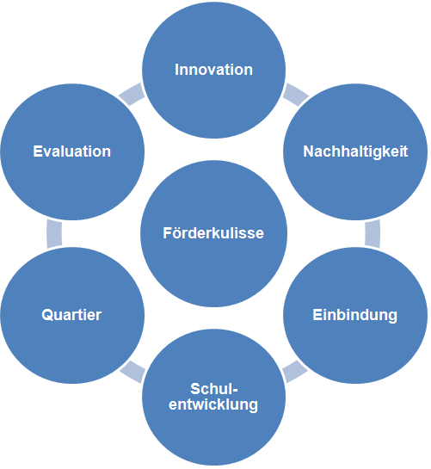
Förderprogramme müssen bestmöglich vernetzt, niederschwellig zugänglich und durch fachlich kompetente Ansprechpersonen betreut sein. Behörden müssen dafür spartenübergreifend zusammenarbeiten. Förderfristen und -laufzeiten müssen auf Planung und Bau abgestimmt werden.
Innovation ermöglichen
Förderprogramme müssen gezielt Anreizsysteme einsetzen, um Innovation zu belohnen und zu fordern. Starre Vorgaben hingegen verhindern Neuerungen.
Schulbau als Schulentwicklungsprozess
Vorgelagert und begleitend muss ein schlüssiges pädagogisches Gesamtkonzept entwickelt werden, das aufzeigt, wie Schulbau oder –sanierung zur optimalen Umsetzung von individueller Förderung, Inklusion, Integration, Digitalisierung und Ganztag beiträgt.
Einbindung aller Beteiligten
Die Phase Null ist verbindlich. Kommunikationsprozesse mit allen Beteiligten müssen gefördert werden. In dem Entwicklungs- und Planungsprozess muss interne und ggf. externe pädagogische und architektonische Expertise eingebunden werden. Im Planungsprozess wird eine externe Moderation in der Begleitung eines Schulbauberatungsteams empfohlen. Bei kurzfristig umzusetzenden baulichen Realisierungen ist dieser Prozess in der Planungs- und Bauerstellungszeit begleitend durchzuführen.
Nachhaltig planen und bauen
Projekte müssen auf nachhaltiges, ressourcenschonendes und wirtschaftliches Planen, Bauen und Nutzen ausgelegt sein. Es braucht multi-modale Planungen. Entsprechende Förderprogramme sind auf weitere Förderungen zwingend abzustimmen.
Quartierseinbindung
Es braucht eine angemessene städtebauliche und nutzungsrelevante Einbindung der Schule in das Quartier. Schulbau ist Bestandteil der Stadtentwicklung. Auch hier sind laufende oder neu zu konzipierende Fördermittel mit anderen Förderprogrammen abzugleichen.
Aus Erfahrung lernen
Geförderte Projekte müssen evaluiert werden. Erfahrungen sind zu nutzen.

Heiner Farwick (Präsident) Olaf Köster-Ehling (Vorstand) Udo Beckmann (Bundesvorsitzender)

